学校に行きたくない

タロウくんは中学2年生。運動部で毎日遅くまで練習しているけれど、なかなかレギュラーにはなれません。最近はテストの結果も下がってきました。また、部活がない日でも友達と遊んでいる様子はありません。
家族もタロウくんのことが気にはなっていましたが、話しかけるとうるさそうにしたり、学校や友達の話はあまりしたがらないので、次第に本人に無理に聞くこともなくなっていました。
ある朝のことです。
お母さん ：「タロウ、早く起きないと学校遅刻するわよ。布団から出てきなさい。」
タロウくん：「……。」
お母さん ：「どこか体調でも悪いの？」
タロウくん：「大丈夫だよ……。」
お母さん ：「じゃあ、早く起きなさいって。」
タロウくん：「やだ……。」
お母さん ：「どうして？」
タロウくん：「学校に行きたくない！」
♪エピソード♪
５-３

資料１

静岡県教育委員会「令和３年度児童生徒の問題行動・不登校等生徒指導上の諸課題に関する調査」より
① タロウくんのお母さんだったら、タロウくんにどのような声をかけますか。

② お子さんが「学校に行きたくない。」と言ったとき、あなたはどんな対応をしますか。

③ 子どもと接するときに、日頃から心がけたいことは何ですか。

資料２
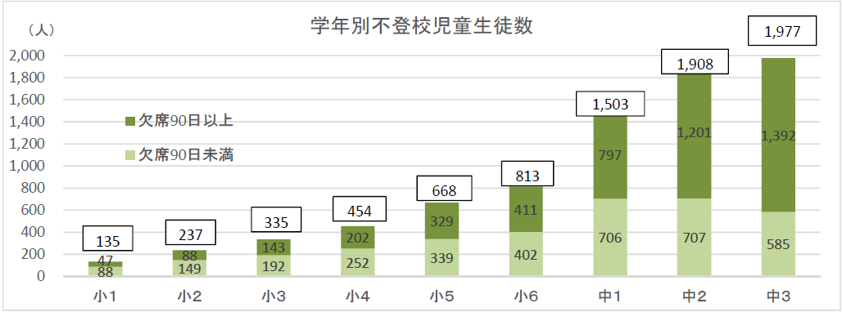
静岡県教育委員会「令和３年度児童生徒の問題行動・不登校等生徒指導上の諸課題に関する調査」より

